**LAB 17: NETWORK LOAD BALANCING**

1. Chuẩn bị

+ 3 máy winserver: một máy DC, 2 máy còn lại đóng vai trò web server và đã join domain

+ 1 máy win 7 hoặc 10 để test

1. Tiến hành

+ Trên máy DC tạo DNS với một dải ip ảo cho web server

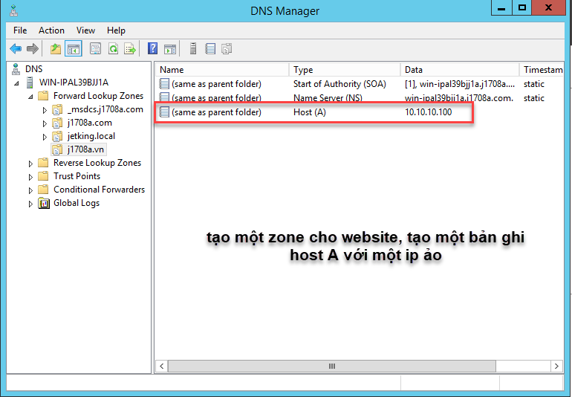

+ Trên 2 máy đóng vai trò web server ta cài đặt các dịch vụ IIS và Network Load Balancing Manager

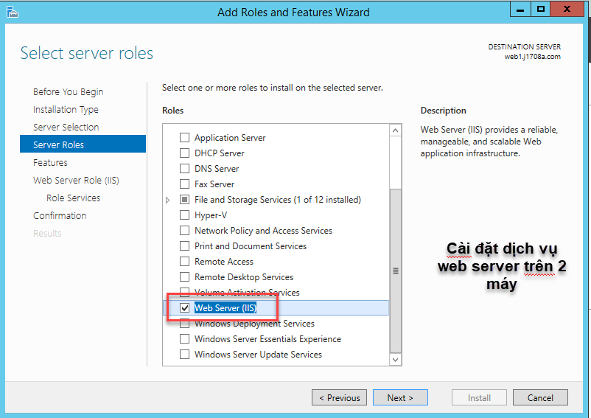

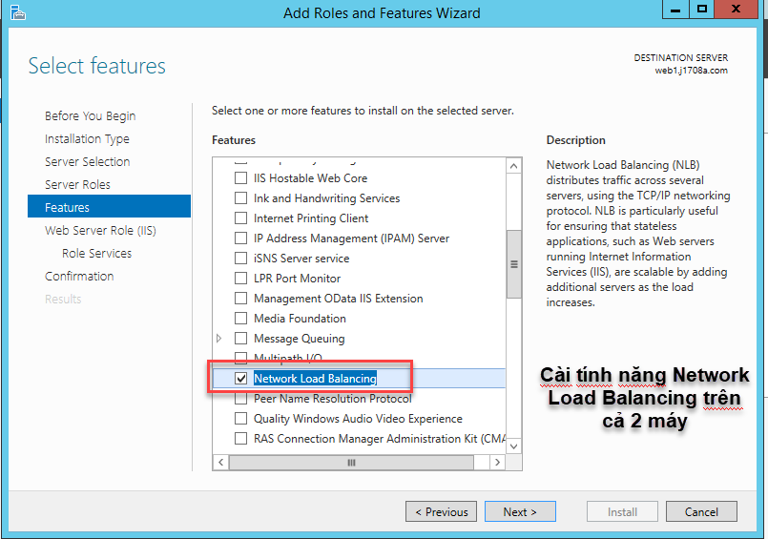

+ Trên 2 máy tạo website với web server

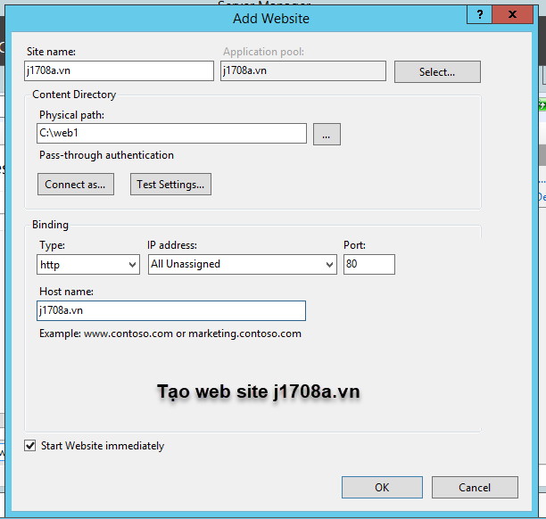

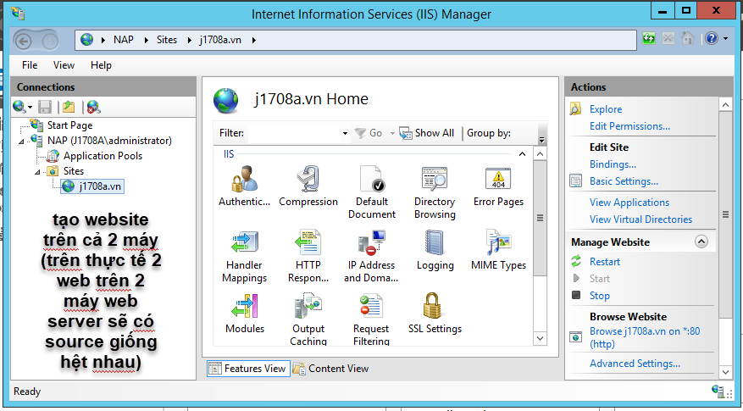

+ Sau khi tạo xong website trên 2 máy ta mở dịch vụ Network Load Balancing Manager trên một máy lên và tiến hành cầu hình

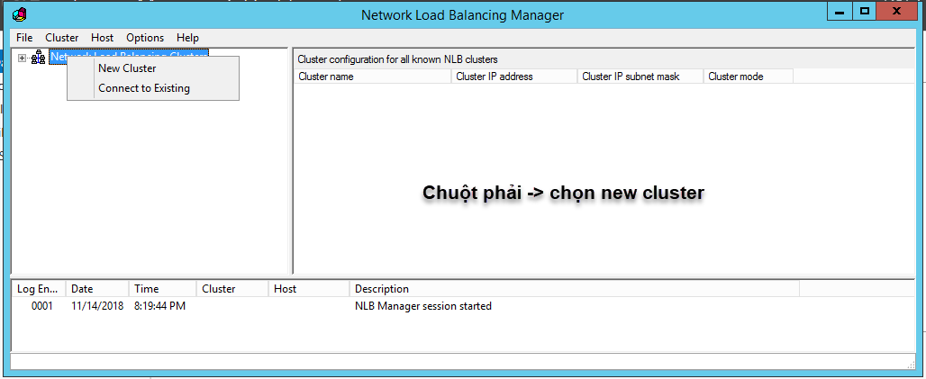

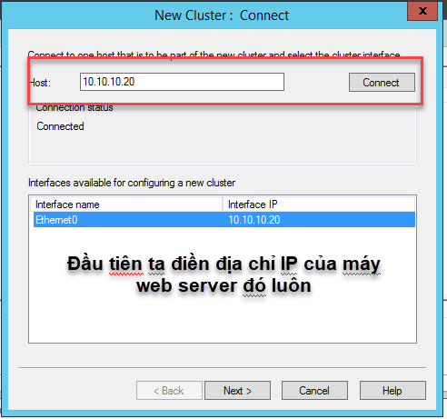

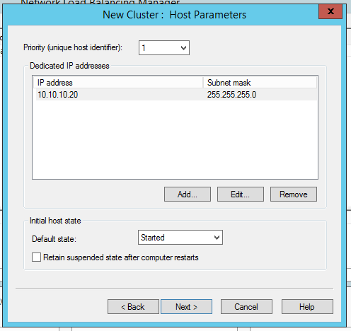

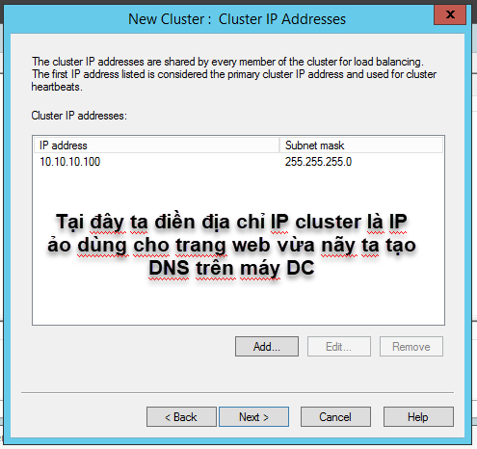

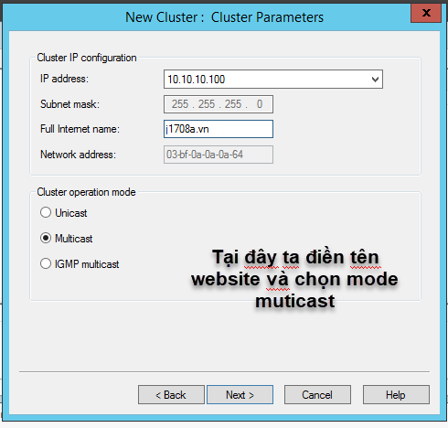

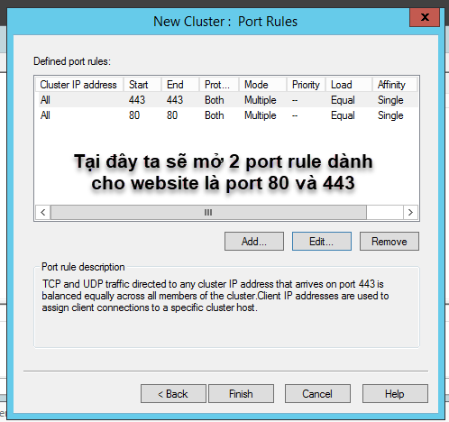

+ Sau khi tiến hành tạo xong cluster và add host thứ 1 ta sẽ tiến hành add thêm host thứ 2 vào cluster vừa tạo.

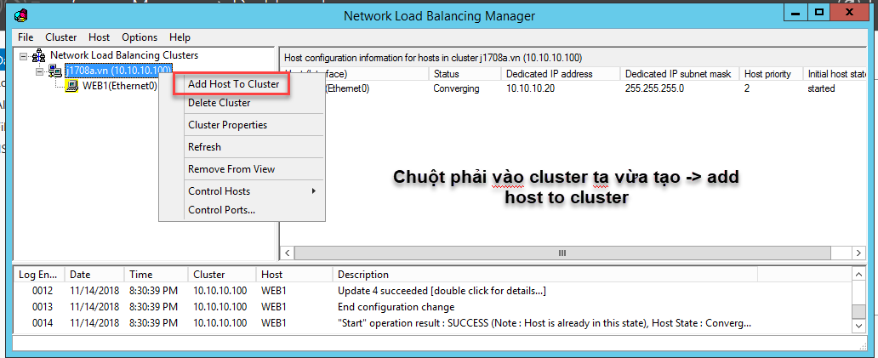

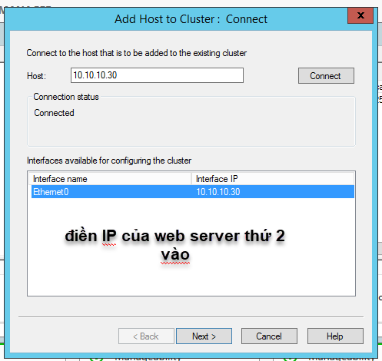

+ Điền IP máy web server thứ 2 xong ta tiến hành các bước như đối với tạo một cluster ban đầu

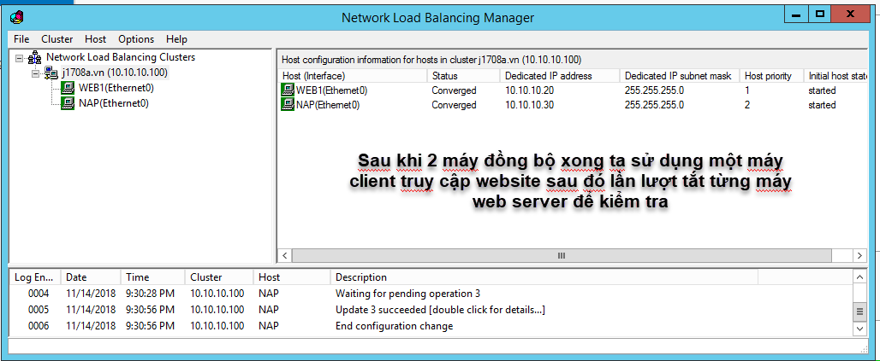

+ Trên máy win client ta mở trình duyệt web và tiến hành truy cập thử, sau đó sẽ tiến hành ngắt một trong 2 máy cluster để kiểm tra tính load balancing

